PROJETO DE LEI Nº 109/2015

“Institui a Escola do Parlamento Doutor Osmar de Souza no âmbito da Câmara Municipal de Itapevi. ”

A Câmara Municipal de Itapevi, no uso de suas atribuições legais, Aprova:
Art. 1º Fica instituída a Escola do Parlamento Doutor Osmar de Souza da Câmara Municipal de Itapevi, subordinada à Mesa, com o objetivo de oferecer suporte conceitual de natureza técnico-administrativa às atividades do Poder Legislativo Itapeviense.
Art. 2º A Escola do Parlamento, para a consecução dos seus objetivos institucionais, será assistida pelas demais unidades administrativas da Câmara Municipal de Itapevi, atuando diretamente junto a estas no limite das respectivas atribuições legais.

DOS OBJETIVOS

Art. 3º São objetivos da Escola do Parlamento:
I - oferecer ao Parlamentar e aos munícipes subsídios para a identificação da missão do Poder Legislativo, para que exerçam de forma eficaz suas atividades;
II - desenvolver programas de ensino, cursos e palestras, objetivando a formação e a qualificação de lideranças comunitárias e políticas;
III - estimular a pesquisa técnico-acadêmica voltada à Câmara Municipal em cooperação com outras instituições de ensino;
IV - integrar o Programa Interlegis do Senado Federal, ou o que venha a substituí-lo, propiciando a participação de Parlamentares, servidores e agentes políticos em videoconferências e treinamentos à distância;
V - preparar o planejamento estratégico administrativo da Câmara Municipal, dentro de suas competências, em cooperação com instituições de ensino, solicitando para tanto informações às unidades da Câmara;
VI - realizar eventos, seminários, pesquisas, publicações e encontros no âmbito de suas competências;
VII - promover a cada dois anos um Congresso com a finalidade de avaliar, discutir e refletir sobre o papel institucional e conjuntura dos parlamentos no Brasil;
VIII – Realizar parcerias através de Termo de Cooperação Técnica.

DA DIREÇÃO E ADMINISTRAÇÃO

Art. 4º A Escola do Parlamento será dirigida por uma Diretoria, nomeada por ato da Mesa, com nomeação a ser confirmada bienalmente podendo ser renovada e será integrada por:
I – 1 (um) Diretor Geral de Escola, sendo um Analista do Legislativo em Gestão Pública ou Analista Legislativo, titular de cargo de nível superior e investidura efetiva, dentre os integrantes do Quadro de Pessoal do Legislativo, designado por função comissionada e nomeado pelo Presidente da Câmara Municipal de Itapevi;
II – 1 (um) Diretor Executivo, sendo um Analista do Legislativo em Gestão Pública ou Analista Legislativo, titular de cargo de nível superior e investidura efetiva, dentre os integrantes do Quadro de Pessoal do Legislativo, designado por função comissionada e nomeado pelo Presidente da Câmara Municipal de Itapevi;
III – 1 (um) Diretor de Projetos Especiais e Institucionais, de livre provimento em comissão, com diploma de nível superior e nomeado pelo Presidente da Câmara Municipal de Itapevi;
IV – 1 (um) Diretor Acadêmico, sendo um Analista do Legislativo em Gestão Pública ou Analista Legislativo, titular de cargo de nível superior e investidura efetiva, dentre os integrantes do Quadro de Pessoal do Legislativo, designado por função comissionada e nomeado pelo Presidente da Câmara Municipal de Itapevi;
§ 1º Os funcionários integrantes do Quadro de Pessoal do Legislativo, titulares de cargos efetivos designados para ocupar cargos na estrutura organizacional da Escola do Parlamento, exercerão essas funções, sem prejuízo para as funções inerentes ao cargo de que forem titulares, e sem prejuízo da respectiva remuneração, eventuais vantagens e contagem de tempo de serviço para todos os efeitos legais.
§2º Fica incluído no Anexo IV da Lei 2.259 de 2014 “ Da Gratificação Por Função” as Funções de Diretor Geral de Escola, Diretor Executivo e Diretor Acadêmico, cujos requisitos e remuneração estão descritos no anexo IV da presente Lei.

Art. 5º Incumbe à Direção da Escola do Parlamento deliberar de forma colegiada sobre as questões acadêmicas e administrativas em geral.
Art. 6º A fim de viabilizar a consecução dos objetivos da Escola do Parlamento, serão designados, dentre funcionários titulares de cargo de provimento efetivo integrantes do Quadro de Pessoal do Legislativo, por prazo determinado ou indeterminado com prejuízo das funções originais do cargo:
I - um Assistente Legislativo I, titular de cargo de investidura efetiva, para desempenhar as funções administrativas no setor de Apoio à Diretoria Executiva.
II - um Assistente Legislativo I, titular de cargo de investidura efetiva, para desempenhar as funções administrativas no setor de Apoio à Diretoria Acadêmica.
III – um Auxiliar Legislativo I, titular de cargo de investidura efetiva, para desempenhar as funções auxiliares administrativas e condução de veículo da frota, inerentes às atividades da Escola.
Art. 7º Ao Diretor Geral de Escola compete:
I - representar a Escola do Parlamento junto à Administração da Câmara Municipal e a entidades e instituições externas;
II - dirigir as atividades da Escola do Parlamento e tomar as providências necessárias à sua regularidade de funcionamento, podendo, para tanto, solicitar a lotação de servidores;
III - elaborar relatório anual de atividades a ser submetido à Mesa Diretora;
IV - orientar os serviços de secretaria da Escola do Parlamento;
V - assinar certificados, em conjunto com o Diretor Acadêmico, documentos escolares e a correspondência oficial da Escola do Parlamento;
VI - propor à Mesa o recrutamento temporário de professores, instrutores, monitores, palestrantes e conferencistas;
VII - propor à Mesa a celebração de protocolos, convênios, intercâmbios e contratos com entidades e instituições de ensino;
VIII - outras incumbências que vierem a ser atribuídas por regulamento ou deliberação da Coordenação.
Art. 8º Ao Diretor Executivo incumbe:
I - substituir o Diretor Geral de Escola na sua ausência;
II - atuar em conjunto com o Diretor Geral nos casos em que for necessário em decorrência da natureza do ato;
III – dirigir as operações administrativas, analisar convênios, termos de parceria e outras iniciativas que visem ao aprimoramento institucional e funcional da Escola do Parlamento;
IV - implementar e operacionalizar as deliberações tomadas de forma colegiada por meio do Conselho de Escola do Parlamento;
V - dirigir os trabalhos administrativos gerais da Escola do Parlamento, sem prejuízo das atribuições dos demais Diretores;
VI - outras incumbências que vierem a ser atribuídas por regulamento ou deliberação da Diretoria Geral.
Art. 9º Ao Diretor de Projetos Especiais e Institucionais incumbe:
I - representar o Diretor Geral de Escola e o Presidente da Mesa Diretora na sua ausência;
II - atuar em conjunto com o Diretor Geral nos casos em que for necessário em decorrência da natureza do ato;
III – compor o Conselho de Escola do Parlamento;
IV - implementar e operacionalizar as deliberações tomadas de forma colegiada por meio do Conselho de Escola do Parlamento;
V - dirigir os trabalhos de representação da Escola do Parlamento, sem prejuízo das atribuições dos demais Diretores;
VI – propor novos projetos, convênios e termos de cooperação técnica;
VII - outras incumbências que vierem a ser atribuídas por regulamento ou deliberação da Diretoria Geral e Presidente da Mesa Diretora.
Art. 10. Ao Diretor Acadêmico compete:
I - atuar conjuntamente com os demais membros da Direção, nos casos previstos nesta lei ou em que for necessário em decorrência da natureza do ato;
II - representar o Diretor Geral quando este e os Diretores Executivos estiverem ausentes;
III - propor convênios e parcerias com instituições acadêmicas;
IV - promover a elaboração e revisão periódica do projeto pedagógico;
V - implementar e operacionalizar as deliberações tomadas de forma colegiada por meio do Conselho de Escola do Parlamento;
VI - outras incumbências que vierem a ser atribuídas por regulamento ou deliberação da Direção Geral.
Art. 11. Aos Encarregados incumbe:
I - atuar conjuntamente com a direção, nos casos em que for necessário em decorrência da natureza do ato;
II - a execução de trabalhos administrativos e acadêmicos, em geral ou especialmente designados pela supervisão;
III - outras incumbências que vierem a ser atribuídas por regulamento ou deliberação da Direção outras atribuições designadas em Regulamento.

DO CORPO DOCENTE

Art. 12. O Corpo Docente da Escola do Parlamento será integrado por Professores Permanentes e Professores Visitantes, integrantes do Quadro de Pessoal do Legislativo ou não, com habilitação acadêmica ou profissional, preferencialmente com capacitação docente, assim como capacidade técnica e didática suficientes para a atividade do magistério no âmbito da Escola e no escopo de seus objetivos.
§ 1º São professores permanentes os que exerçam atividades regulares na Escola do Parlamento em caráter continuado.
§ 2º São visitantes os professores convidados pela Escola do Parlamento para colaborar nas atividades didáticas, científicas ou de pesquisa em caráter extraordinário.
Art. 13. As atividades docentes serão remuneradas ou desempenhadas a título de colaboração, respeitadas as normas legais aplicáveis à espécie atendendo ao Anexo I desta Lei – Quadro de Índices de valoração da hora-aula da Escola do Parlamento.
Art. 14. A contratação do corpo docente respeitará as normas legais pertinentes, e a sua seleção ao disposto no Regulamento da Escola do Parlamento, autorizada a remuneração, na condição de professores, de servidores integrantes dos quadros permanentes da Câmara Municipal de Itapevi, quando por atividades realizadas em compatibilidade de horário.

DOS CARGOS

Art. 15. Para o desempenho das funções da Escola do Parlamento fica criado 1 (um) cargo em comissão de Diretor de Projetos Especiais e Institucionais, referência B, de livre provimento em comissão de livre nomeação pelo Presidente da Câmara Municipal de Itapevi, portador de diploma de nível superior, devendo ser incluído no Anexo IX - Quadro de Cargos em Comissão da Lei nº 2259 de 24 de junho 2014.
§ 1º Fica incluído no Anexo IX do Quadro de Requisitos, Atribuições e descrições dos Cargos em Comissão, da Lei 2259 de 24 de junho 2014, o cargo de Diretor de Projetos Especiais e Institucionais com a atribuições de implementar, operacionalizar e coordenar a execução dos trabalhos da Escola do Parlamento.
§ 2º Inclui o cargo de Diretor de Projetos Especiais e Institucionais nos Anexo III e VII da Lei 2259 de 24 de junho 2014.
Art. 16. Para a consecução de suas finalidades institucionais, a Escola do Parlamento da Câmara Municipal de Itapevi poderá realizar ou patrocinar cursos, encontros, seminários, congressos, simpósios, pesquisas, atividades, estudos e publicações, bem como promover a divulgação de sua produção intelectual ou científica, de forma onerosa ou gratuita.
Art. 17. A Escola do Parlamento terá obrigatoriamente um projeto pedagógico e regimento interno editado por Ato da Mesa.
Art. 18. A Mesa editará atos complementares necessários ao desempenho das atividades da Escola do Parlamento e à filiação à Associação Brasileira de Escolas do Legislativo - ABEL.
Art. 19. As despesas decorrentes da execução desta lei correrão por conta das dotações orçamentárias próprias.
Art. 20. Fica criada a estrutura organizacional da Escola do Parlamento, e subordinada à Mesa Diretora, Anexo II.
Art. 21. Os Anexos constantes desta lei deverão ser incorporados à lei 2250/2014.
Art. 22. Esta lei entra em vigor na data de sua publicação, revogadas as disposições em contrário.
Sala das Sessões, Bemvindo Moreira Nery, 22 de outubro de 2015.

Julio Cesar Portela Paulo Rogiério de Almeida
Vereador Presidente Vereador

Justificativa

CONSIDERANDO os termos da Lei nº 2.250, de 20 de maio de 2014, assim como o disposto no § 2º do art. 39 da Constituição Federal;
CONSIDERANDO que o mencionado parágrafo encerra preceito constitucional relativo a estratégia governamental de organização e investimento em aperfeiçoamento dos quadros de servidores;
CONSIDERANDO que a Resolução 003/ 2014, prevê a criação da Escola do Parlamento, em seu artigo 7º, “ d “ e artigo 31, parágrafos 1º e 2º.
CONSIDERANDO a necessidade da criação de novos mecanismos de gestão e de aproximação com a sociedade civil organizada;
CONSIDERANDO que trata-se de uma justa homenagem ao Doutor Osmar de Souza, um dos cidadãos mais ilustres de nossa cidade, conforme demonstra a trajetória de vida anexa;
Apresentamos o presente Projeto de Lei para apreciação dos Nobres Edis afim de criar a Escola do Parlamento Doutor Osmar de Souza de Itapevi, com os objetivos e propostas detalhados no corpo da propositura.

Sala das Sessões Bemvindo Moreira Nery, 22 de outubro de 2015

Julio Cesar Portela Paulo Rogiério de Almeida
Vereador Presidente Vereador

ANEXO I

QUADRO DE ÍNDICE DE VALORAÇÃO DA HORA-AULA DA ESCOLA DO PARLAMENTO DE ITAPEVI

Titulação ..................................................................... VB1

Palestrante sem titulação ............................................ 0,15
Palestrante Especialista ............................................... 0,20
Palestrante Mestre ...................................................... 0,25
Palestrante Doutor ...................................................... 0,28

ANEXO II

ESTRUTURA ORGANIZACIONAL DA ESCOLA DO PARLAMENTO

ORGANOGRAMA

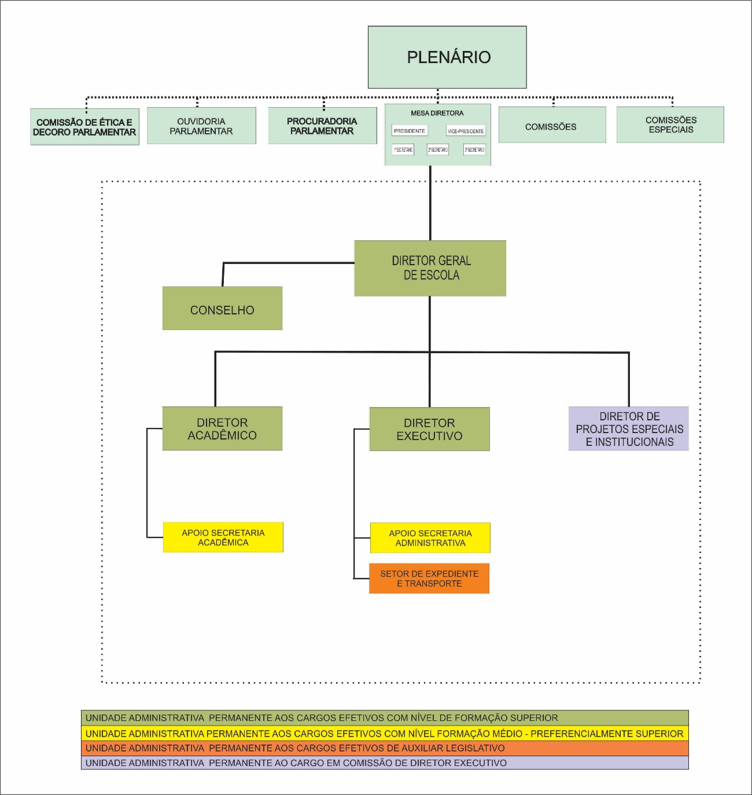

ANEXO III

QUADRO GERAL DOS CARGOS COMISSIONADOS

QUANT | REF | CARGO | Ensino
1 | A | Superintendente das Coordenadorias | Superior
1 | A | Secretário Geral da Mesa | Superior
1 | B | Coordenador de Finanças e Contabilidade do Legislativo | Superior
1 | B | Coordenador do Processo Legislativo | Superior
1 | B | Coordenador de Comunicação do Legislativo | Superior
1 | B | Coordenador de Imprensa | Superior
1 | B | Coordenador de Projetos do Legislativo | Superior
1 | B | Coordenador das Consultorias | Superior
1 | B | Coordenador do Núcleo de Assessoramento às Comissões | Superior
1 | B | Coordenador do SAC – Serviço de Atendimento ao Cidadão | Superior
1 | B | Diretor de Projetos Especiais e Institucionais | Superior
19 | I | Assessor Parlamentar | Superior
19 | J | Chefe de Gabinete | Médio

SITUAÇAO ATUAL ............................................. 49 cargos em comissão

ANEXO IV

REQUISITOS E ATRIBUIÇÕES DOS CARGOS EM COMISSÃO

DIRETOR DE PROJETOS ESPECIAIS E INSTITUCIONAIS

VAGAS: 1 VAGAS OCUPADAS: 0
Provimento : em comissão;
Regime: estatutário; Requisitos: ser maior de 18 anos; estar em pleno gozo de seus direitos civis e políticos; estar quite com o serviço militar se for o caso; possuir ensino superior completo;
atribuições:
Desenvolver atividades de orientação, direção de equipes de atividades em sua área. Desenvolver a política de atuação de sua diretoria em consonância com a política de gestão do Poder Legislativo Municipal através da Direção Geral da Escola e Mesa Diretora. Manter a atuação envolvida com a política de gestão e a relação entre as diretorias, visando a consecução das atividades em prol do bem comum.
Exercer a direção dos departamentos colocados sob sua responsabilidade, cuidando da administração dos recursos humanos, materiais e serviços de sua área de competência. Planeja, dirige, coordena, orienta e controla os recursos e insumos aplicados às atividades da unidade, objetivando minimizar o impacto da materialização dos riscos e erros. Responde pelo controle interno das unidades administrativas que compõe sua estrutura organizacional.
Atribuição específica
Ao diretor de projetos especiais e institucionais incumbe ainda:
I - representar o Diretor Geral de Escola e o Presidente da Mesa Diretora na sua ausência;
II - atuar em conjunto com o Diretor Geral nos casos em que for necessário em decorrência da natureza do ato;
III – compor o Conselho de Escola do Parlamento;
IV - implementar e operacionalizar as deliberações tomadas de forma colegiada por meio do Conselho de Escola do Parlamento;
V - dirigir os trabalhos de representação da Escola do Parlamento, sem prejuízo das atribuições dos demais Diretores;
VI - outras incumbências que vierem a ser atribuídas por regulamento ou deliberação da Diretoria Geral e Presidente da Mesa Diretora.

ANEXO V

DA GRATIFICAÇÃO POR FUNÇÃO

ATRIBUIÇÃO | FORM. | REF.
01 - Controlador Interno | SUP | FCG-01
02 - Diretor Geral de Escola | SUP | FCG-01
03 - Diretor Executivo | SUP | FCG-02
04 - Diretor Acadêmico | SUP | FCG-02
05 - Coordenador de Departamento | SUP | FCG-02
06 – Supervisor | SUP | FCG-04
07 – Encarregado Imediato | MED | FCG-06
08 – Encarregado dos Serviços de Registros Taquigráficos | MED | FCG-06
Gratificação por encargo de curso ou concurso | SUP | FCG-02
Gratificação de presença por participação em comissões NÍVEL I – Permanente | - | FCG-03
Gratificação de presença por participação em comissões NÍVEL II – Temporária | - | FCG-04
Gratificação de presença – Atividades de Cerimonial | - | FCG-07

ESCALA DE VALOR
NIVEL DA FCG | VALOR DA FCG
FCG – 01 | 6 VB1
FCG – 02 | 5 VB1
FCG – 03 | 4 VB1
FCG – 04 | 3 VB1
FCG – 05 | 2 VB1
FCG – 06 | 1 VB1
FCG – 07 | 0,2 VB1

ANEXO VI

DESCRIÇÕES, REQUISITOS E ATRIBUIÇÕES DAS FUNÇÕES COMISSIONADAS DE DESIGNAÇÃO AOS CARGOS EFETIVOS DE CARREIRA
DIRETOR GERAL DE ESCOLA
VAGAS: 01 VAGAS OCUPADAS: 00

Requisitos: Ocupar cargo efetivo de Analista Legislativo em Gestão Pública ou Analista Legislativo, de carreira no âmbito do Poder Legislativo de Itapevi.

Desenvolver atividades de direção geral de diretorias de equipes de atividades em sua área. Desenvolver a política de atuação de sua diretoria em consonância com a política de gestão do Poder Legislativo Municipal através da Direção Geral da Escola e Mesa Diretora. Manter a atuação envolvida com a política de gestão e a relação entre as diretorias, visando a consecução das atividades em prol do bem comum.
Exercer a direção dos departamentos, cuidando da administração dos recursos humanos, materiais e serviços de sua área de competência. Planeja, dirige, coordena, orienta e controla os recursos e insumos aplicados às atividades da unidade, objetivando minimizar o impacto da materialização dos riscos e erros. Responde pelo controle interno das unidades administrativas que compõe sua estrutura organizacional.

Atribuições específicas

Ao Diretor Geral de Escola incumbe ainda:
I - representar a Escola do Parlamento junto à Administração da Câmara Municipal e a entidades e instituições externas;
II - dirigir as atividades da Escola do Parlamento e tomar as providências necessárias à sua regularidade de funcionamento, podendo, para tanto, solicitar a lotação de servidores;
III - elaborar relatório anual de atividades a ser submetido à Mesa Diretora;
IV - orientar os serviços de secretaria da Escola do Parlamento;
V - assinar certificados, em conjunto com o Diretor Acadêmico, documentos escolares e a correspondência oficial da Escola do Parlamento;
VI - propor à Mesa o recrutamento temporário de professores, instrutores, monitores, palestrantes e conferencistas;
VII - propor à Mesa a celebração de protocolos, convênios, intercâmbios e contratos com entidades e instituições de ensino;
VIII - outras incumbências que vierem a ser atribuídas por regulamento ou deliberação da Coordenação.

DIRETOR EXECUTIVO
VAGAS: 01 VAGAS OCUPADAS: 00

Requisitos: Ocupar cargo efetivo de Analista Legislativo em Gestão Pública ou Analista Legislativo, de carreira no âmbito do Poder Legislativo de Itapevi.

Desenvolver atividades de diretorias de equipes de atividades em sua área. Desenvolver a política de atuação de sua diretoria em consonância com a política de gestão do Poder Legislativo Municipal através da Direção Geral da Escola e Mesa Diretora. Manter a atuação envolvida com a política de gestão e a relação entre as diretorias, visando a consecução das atividades em prol do bem comum.
Exercer a direção dos departamentos colocados sob sua responsabilidade, cuidando da administração dos recursos humanos, materiais e serviços de sua área de competência. Planeja, dirige, coordena, orienta e controla os recursos e insumos aplicados às atividades da unidade, objetivando minimizar o impacto da materialização dos riscos e erros. Responde pelo controle interno das unidades administrativas que compõe sua estrutura organizacional.

Atribuições específicas

Ao Diretor Executivo incumbe ainda:
I - substituir o Diretor Geral de Escola na sua ausência;
II - atuar em conjunto com o Diretor Geral nos casos em que for necessário em decorrência da natureza do ato;
III – dirigir as operações administrativas, analisar convênios, termos de parceria e outras iniciativas que visem ao aprimoramento institucional e funcional da Escola do Parlamento;
IV - implementar e operacionalizar as deliberações tomadas de forma colegiada por meio do Conselho de Escola do Parlamento;
V - dirigir os trabalhos administrativos gerais da Escola do Parlamento, sem prejuízo das atribuições dos demais Diretores;
VI - outras incumbências que vierem a ser atribuídas por regulamento ou deliberação da Diretoria Geral.

DIRETOR ACADÊMICO
VAGAS: 01 VAGAS OCUPADAS: 00

Requisitos: Ocupar cargo efetivo de Analista Legislativo em Gestão Pública ou Analista Legislativo, de carreira no âmbito do Poder Legislativo de Itapevi.
Desenvolver atividades de diretorias de equipes de atividades em sua área. Desenvolver a política de atuação de sua diretoria em consonância com a política de gestão do Poder Legislativo Municipal através da Direção Geral da Escola e Mesa Diretora. Manter a atuação envolvida com a política de gestão e a relação entre as diretorias, visando a consecução das atividades em prol do bem comum.
Exercer a direção dos departamentos colocados sob sua responsabilidade, cuidando da administração dos recursos humanos, materiais e serviços de sua área de competência. Planeja, dirige, coordena, orienta e controla os recursos e insumos aplicados às atividades da unidade, objetivando minimizar o impacto da materialização dos riscos e erros. Responde pelo controle interno das unidades administrativas que compõe sua estrutura organizacional.

Ao Diretor Acadêmico incumbe ainda:
I - atuar conjuntamente com os demais membros da Direção, nos casos previstos nesta lei ou em que for necessário em decorrência da natureza do ato;
II - representar o Diretor Geral quando este e os Diretores Executivos estiverem ausentes;
III - propor convênios e parcerias com instituições acadêmicas;
IV - promover a elaboração e revisão periódica do projeto pedagógico;
V - implementar e operacionalizar as deliberações tomadas de forma colegiada por meio do Conselho de Escola do Parlamento;
VI - outras incumbências que vierem a ser atribuídas por regulamento ou deliberação da Direção Geral.

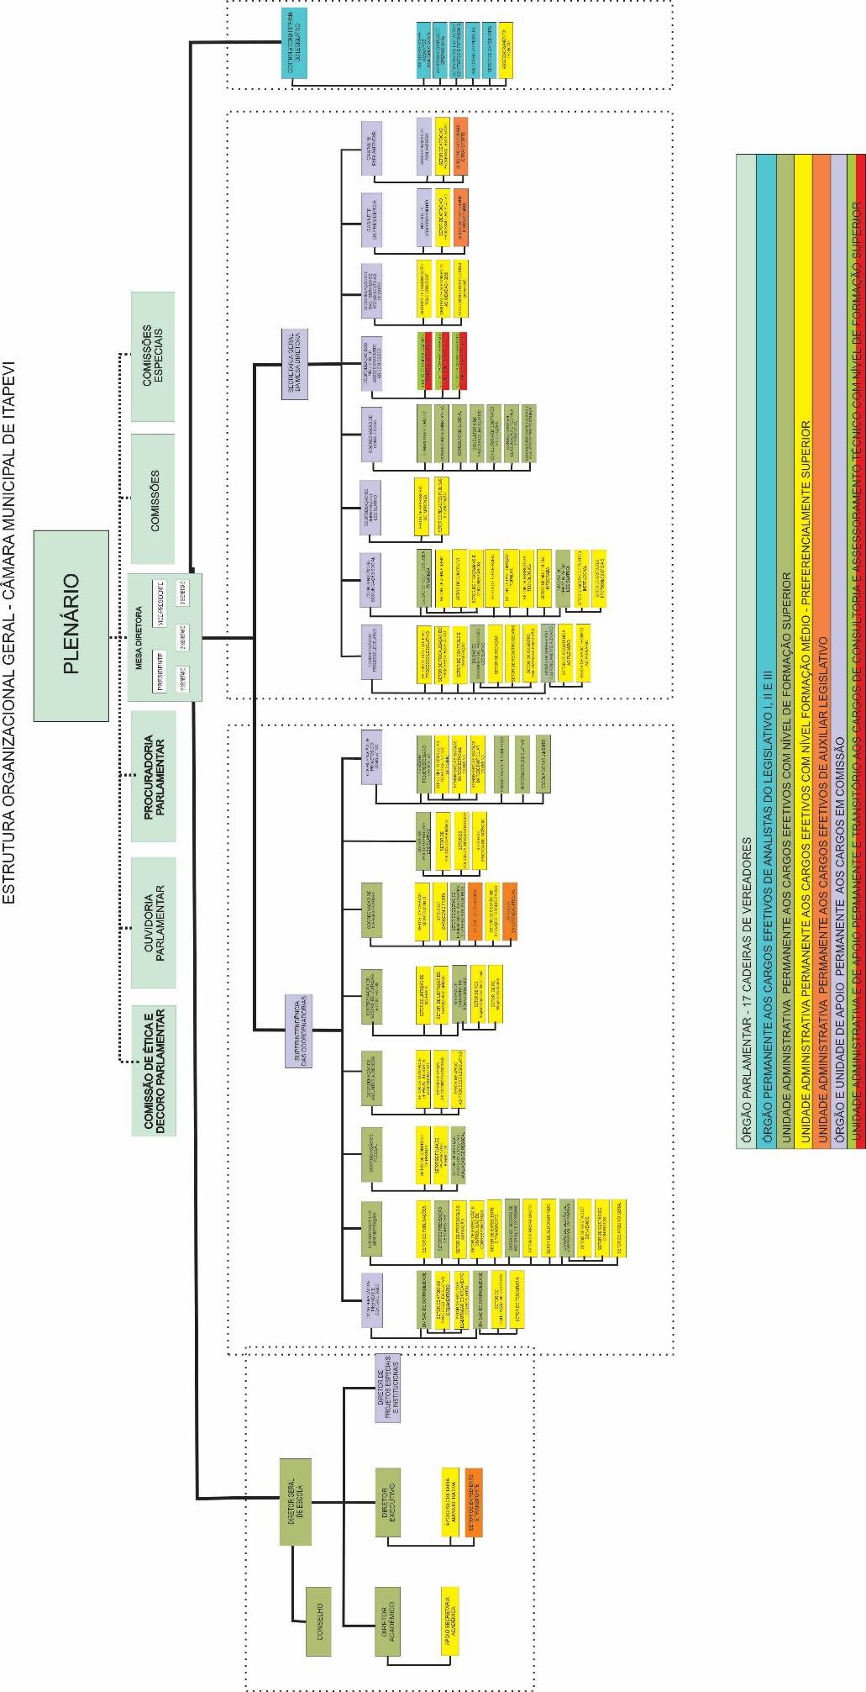
ANEXO VII
ESTRUTURA ORGANIZACIONAL

